親子マネープランゲーム 旅行にGO!（７月３０日（水）開催） 申込用紙
申込先：山形市市民活動支援センター
FAX ０２３－６４７－２２６１ / Eメール center@yamagata-npo.jp
申込締切：７月２５日（金）※先着順
講座名 | 親子マネープランゲーム 旅行にＧＯ！
ふりがな | ※必須
保護者のお名前 | ※必須  （ 歳代）
ふりがな | ※必須
お名前 | ※必須  （ 年生）
ふりがな | ※必須
お名前 | ※必須  （ 年生）
住所 | ※市町村まで必須
所属団体名
電話番号 | ※必須
どちらでこの講座を
知りましたか？
その他、特記事項が
あればお書き下さい

ご記入いただいた個人情報は、下記の目的でのみ使用します。
・本講座の運営のため
消毒液での手指の消毒やマスクの着用については、個人の判断にお任せしています。

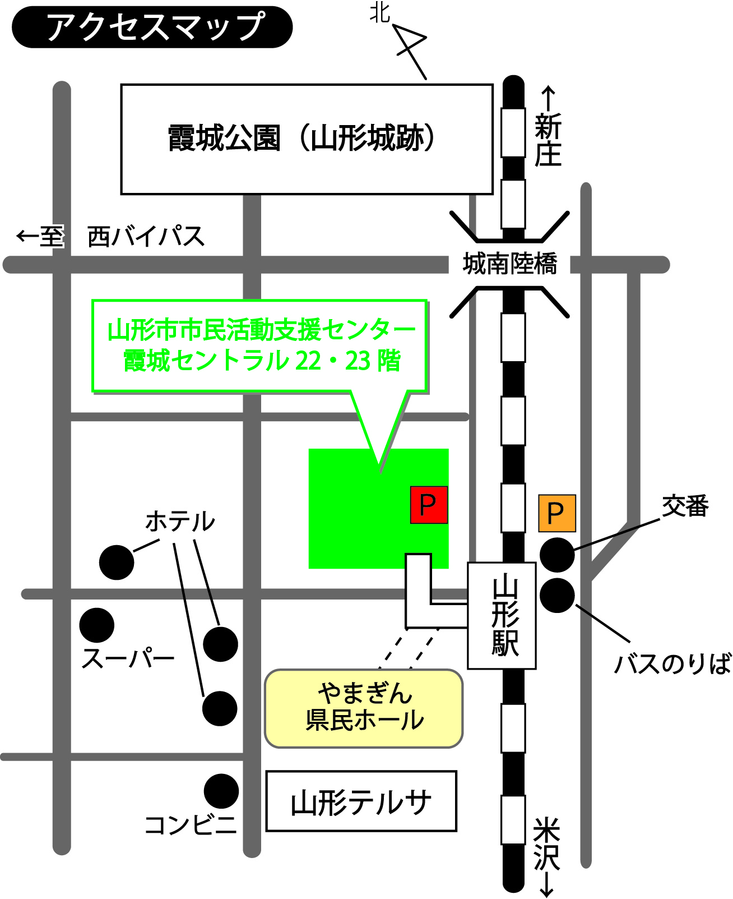
＜会場は左のアクセスマップをご覧ください＞

●山形駅から、東西自由通路アピカを通り、霞城セントラルの高層階用エレベーターで
２３階へ
●駐車場は、霞城セントラル駐車場、または山形駅東口交通センター駐車場をご利用ください。講座時間分の駐車券の補助があります。

